**第一章绪论**

1. **什么是移动机器人**

工业机器人、移动机器人、移动作业机器人

1. **移动机器人的应用**

大规模应用、示范性应用或正在研发的应用

1. **移动机器人的分类**

**机动性：**移动机器人如何实现环境空间中的灵活移动

**按移动机构分类**：轮式机器人、履带式机器人、腿式机器人、躯干式移动机器人

**按功能分类：**操作机器人、移动机器人

**按环境特点和作业空间分类：**结构环境和非结构环境；陆地移动机器人、水下移动机器人、空中移动机器人

1. **移动机器人的关键性能（在第三章中）**

**机动度：也就是自由度**=可移动度（速度控制）+可操纵度（方向控制）

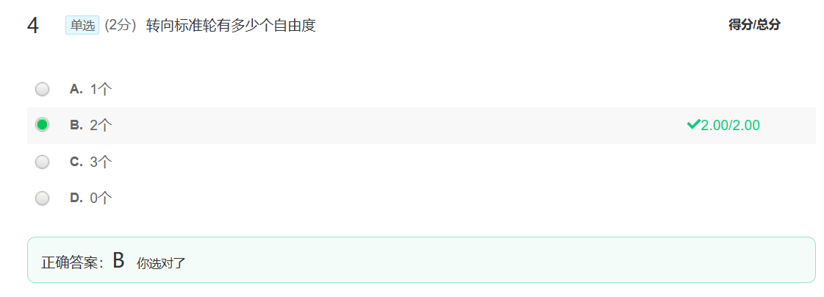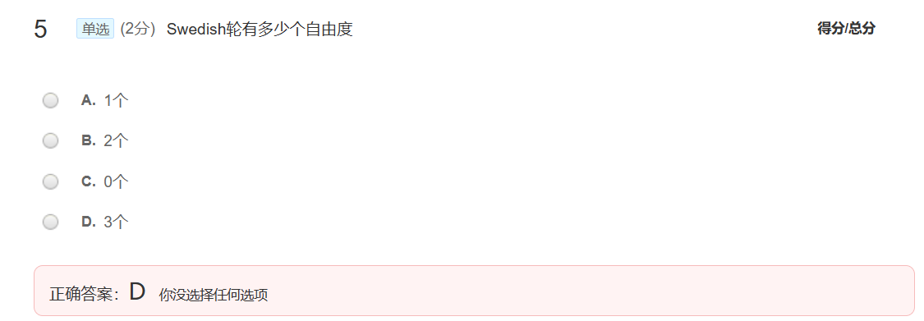

速度：

加速度

运动精度：包括点精度、重复精度

运动稳定性：静态稳定、动态稳定（零力矩点、压力中心点）

载荷能力：

移动自主性：

1. **自主移动关键技术（考简答题）**

三个问题：

“在哪里”（定位问题）

“到哪去”（目标规划问题）

“怎么去”（导航规划问题）

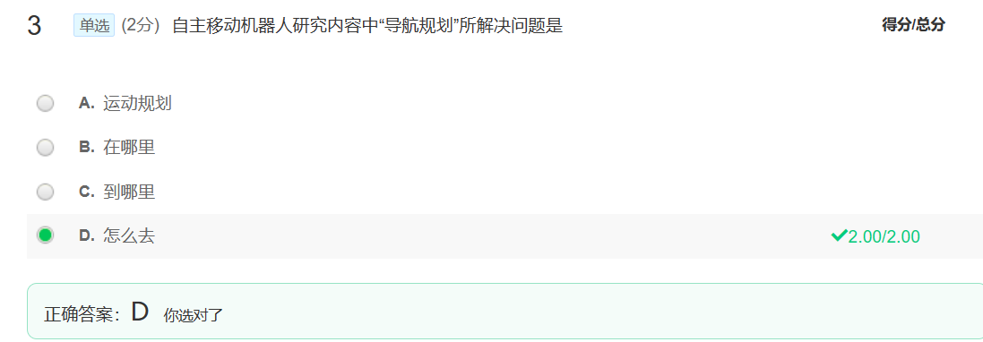

融合到一起从而需要解决：地图表示与构建（5）、定位（7）、导航的问题（4）

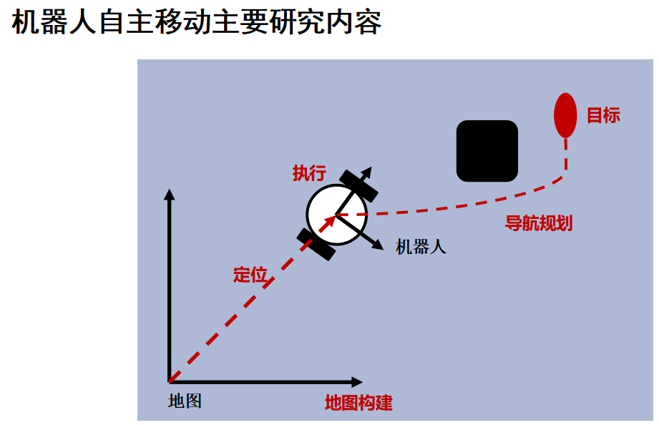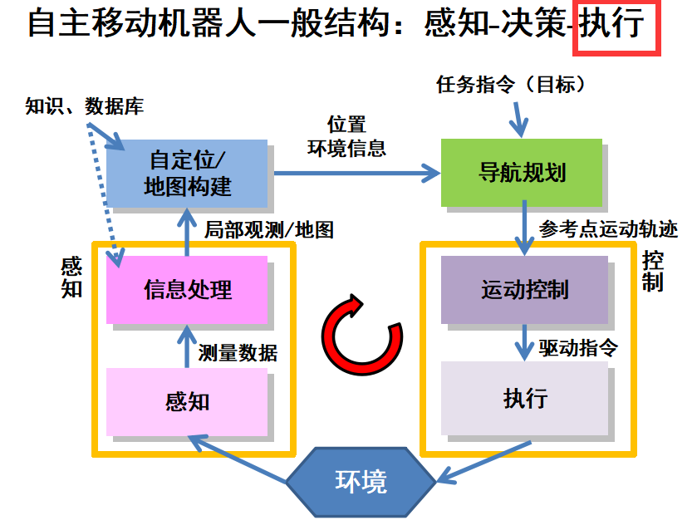

**自主移动模块架构图（并行执行）**

**第三章运动学建模（属于模块中的运动控制）**

1. **概述**

（一）运动学：从几何的角度描述和研究物体位置、速度、加速度随时间的变化规律

（二）运动学模型

描述机器人上某一参考点运动控制与各个驱动运动控制之间关系。运动学模型不仅是系统运行控制的基础核心，在系统设计阶段也起着重要的作用。通过运动学模型，可以根据对机器人整体运动的性能指标要求来计算得到对驱动的运动指标要求，为驱动器、传动器的选型提供重要依据。

（1）例如：该轮式移动机器人运动学模型就是建立这一参考点的速度控制与两个轮子的速度控制之间的关系。



当希望机器人按2m/s 前向移动速度、1.5rad/s旋转速度运动时，即

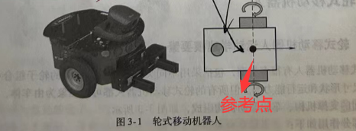

（三）运动控制：位置控制、速度控制、加速度控制

（四）正运动学、逆运动学

1. **轮式移动机器人（的运动学建模为例子）**

**（一）轮式机器运动学建模要素：车体、驱动机构、车轮、支撑机构**

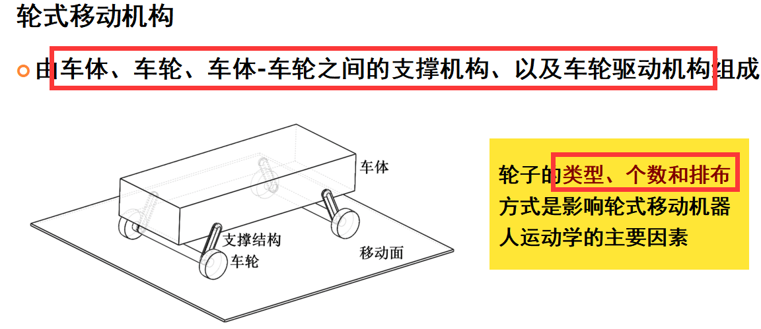

1. **轮子类型：标准轮、脚轮、Swedish轮、球轮**

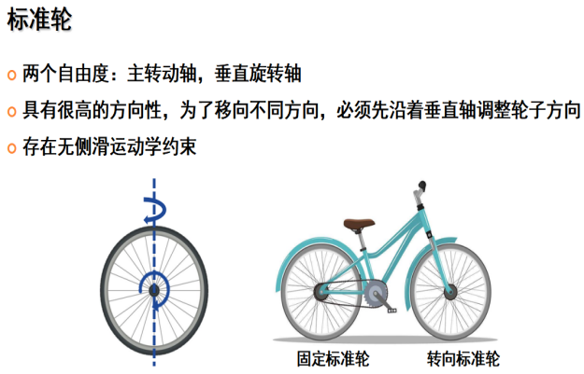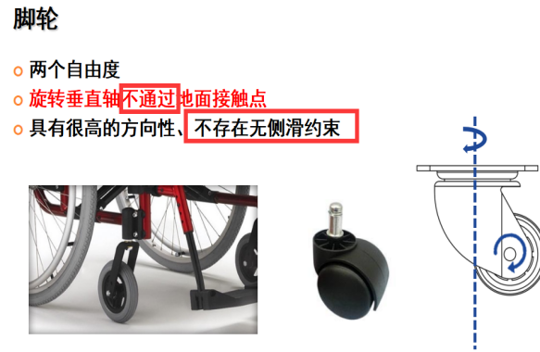

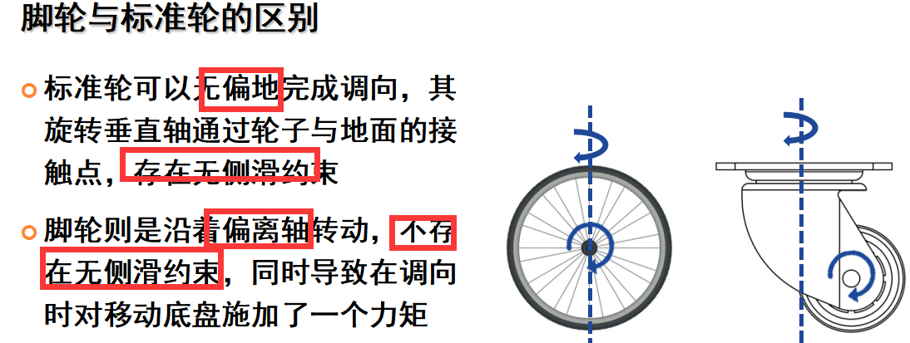

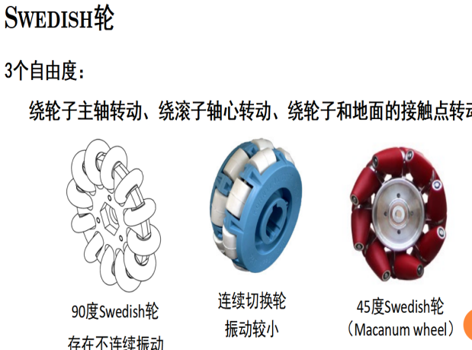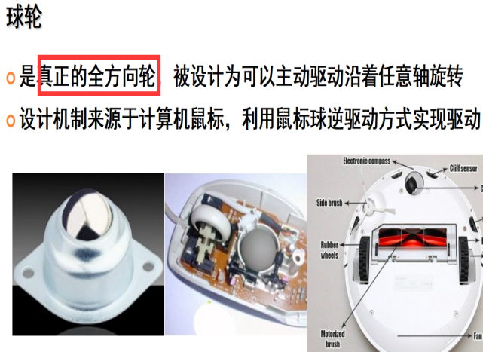

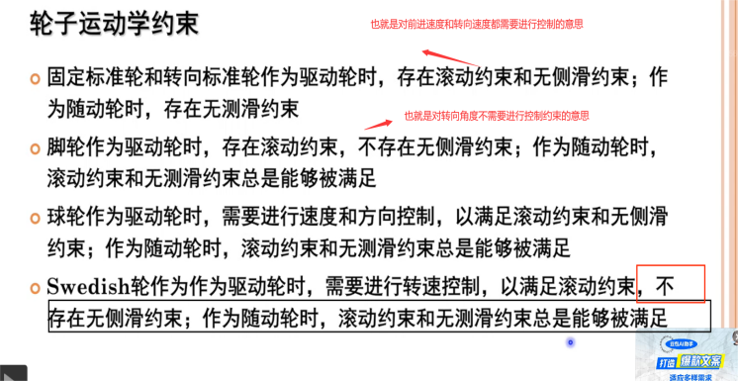

1. **轮子排布：独轮车、两轮车、三轮车、四轮车、全方位移动车**

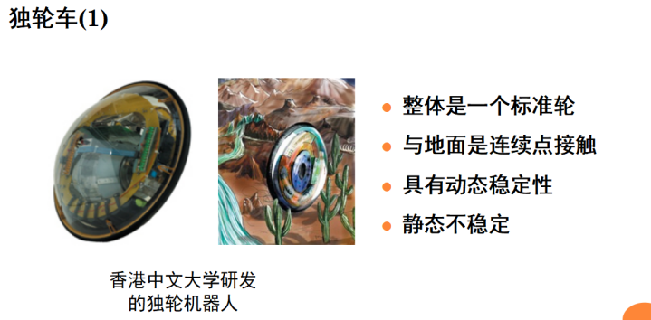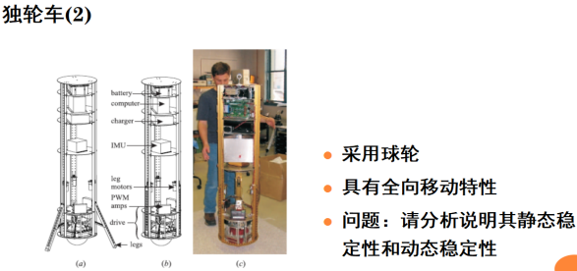

**题目：分析说明独轮车（2）的静态稳定性和动态稳定性**

静态不稳定：由于球轮点接触造成支撑域小，因此静态不稳定，且因为可以进动态不稳定：行任意方向操控，控制方向与当前质心运动方向不一致容易不稳，所以动态不稳定

**题目：**分析说明独轮车（1）的静态不稳定性和动态稳定性

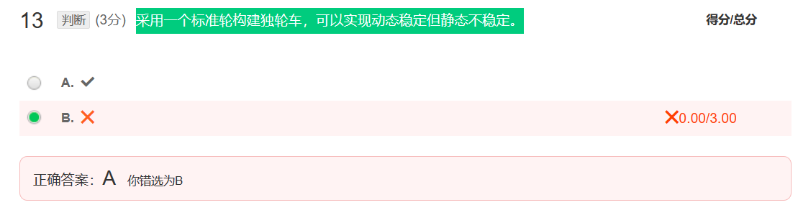

**2.两轮车**

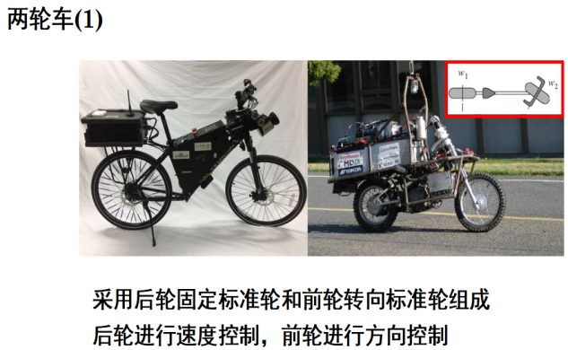 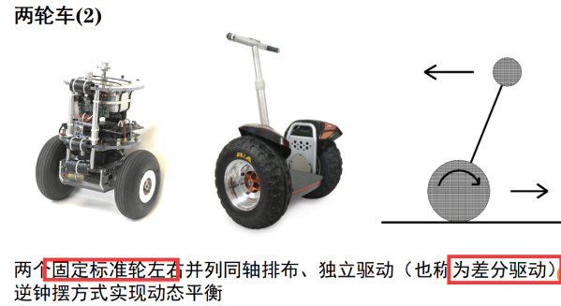

1. **三轮车**

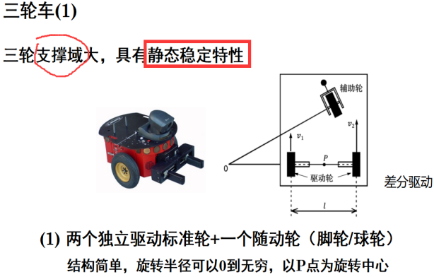 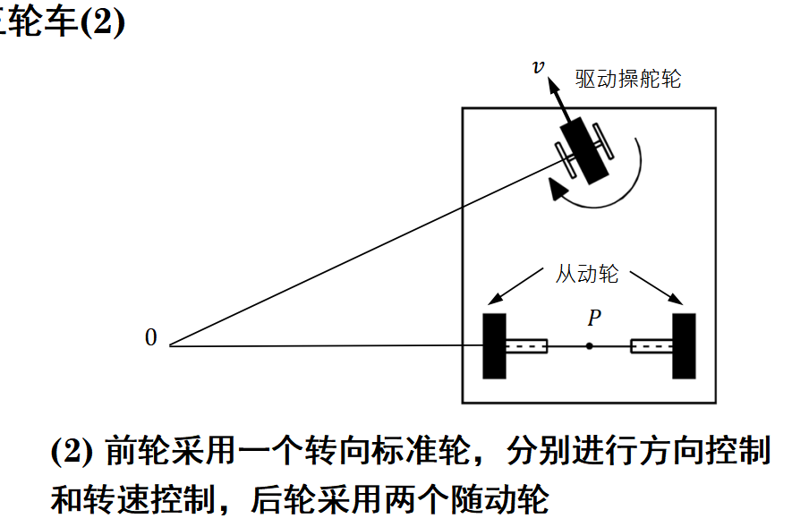

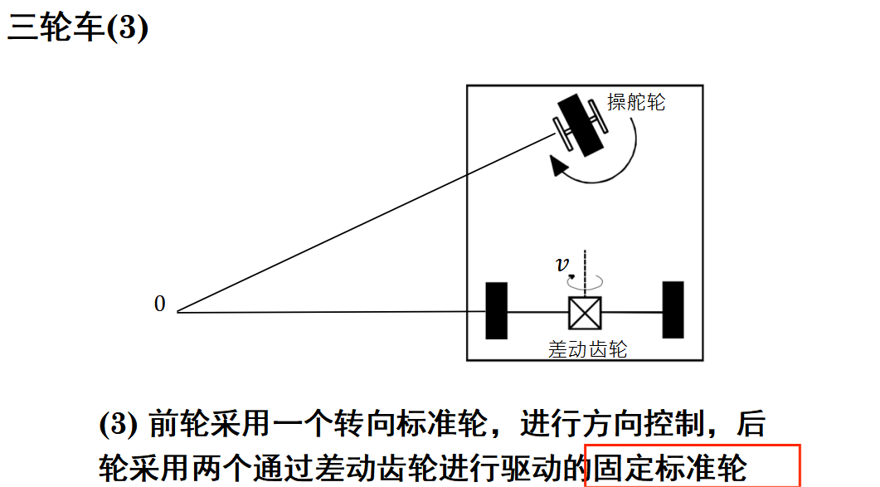

1. **四轮车、全方位移动车**

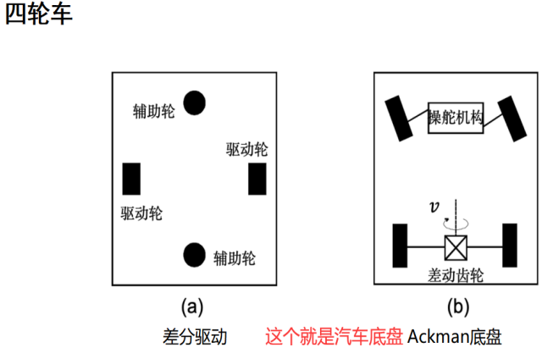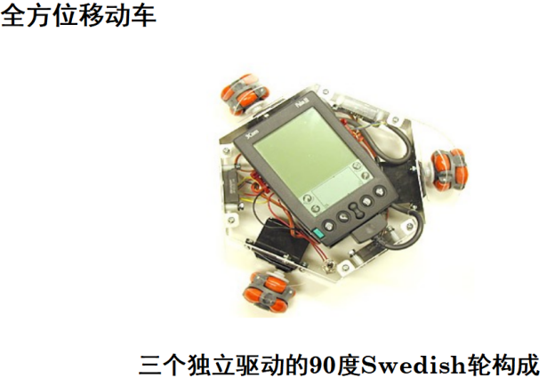

1. **轮式机器人的运动学建模方法（考分析题）**

基于作用的运动学建模（前向运动学建模）

基于约束的运动学建模

将这两方法前先给出坐标系定义与运动映射

**（一）坐标系定义与运动映射**

（1）两个假设

刚体，忽略内部和轮子的关节和自由度——>机器人可用空间中的一个点表示

在水平面上运动，总维数为3——>空间中的点在水平面上的投影

1. 定义坐标系

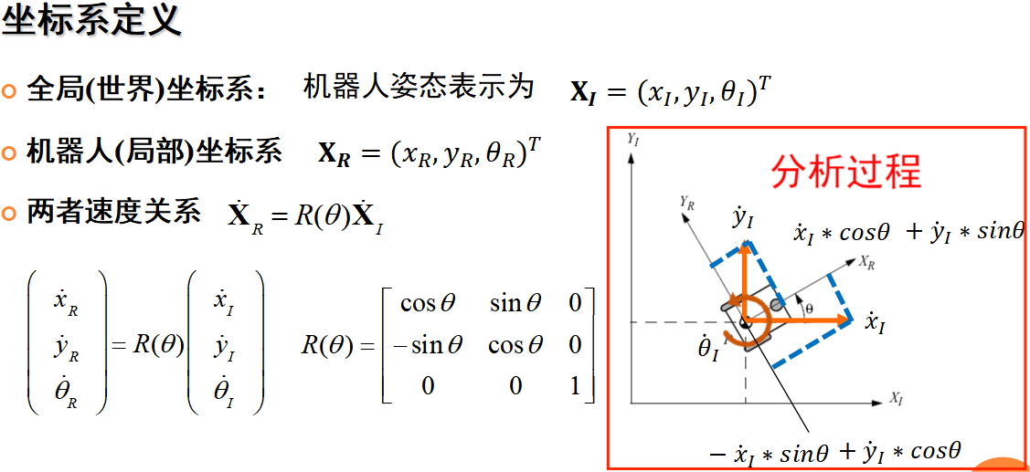

**（二）基于作用的运动学建模（前向运动学建模）**

以两个独立驱动主动轮为例的差分驱动移动机器人的前向运动学建模。**前向运动学建模就是在局部坐标系下计算每个轮子对机器人运动的作用并合成**

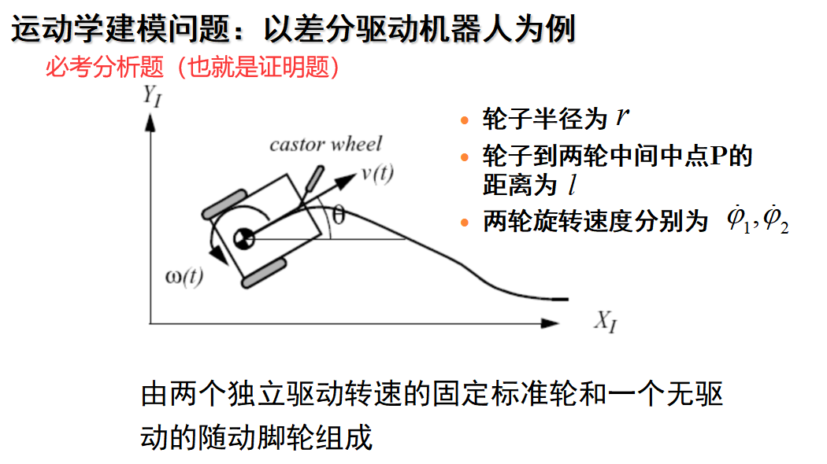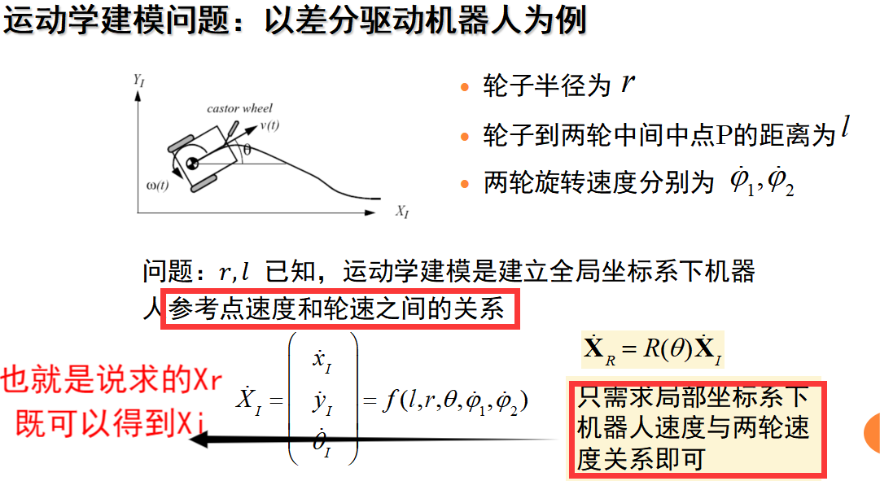

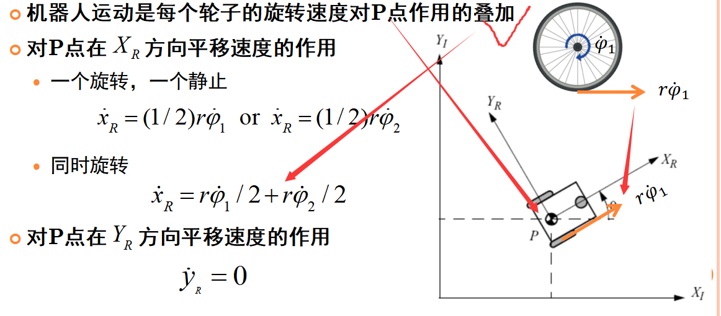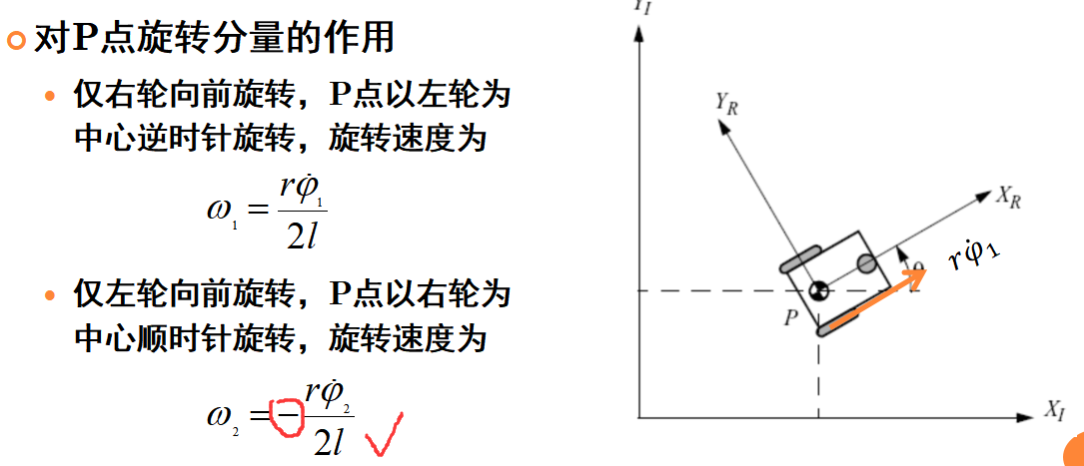

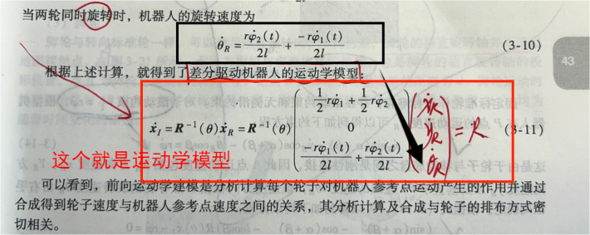

**（三）基于约束的运动学建模——转动约束和无侧滑约束（考推导过程！）**

基于每个轮子对机器人运动产生的约束合成，在做约束前，需要做简化假设：①假设轮子的平面始终竖直以及在所有情况下轮子与地面均只有一个接触点；

②假设轮子与地面在接触点上没有打滑，也就是轮子仅在纯转动下运动，并通过接触点绕竖直轴旋转。

1. **转动约束，即轮子在相应方向发生运动时必须转动，即沿着轮平面的所有运动必须通过适当的旋转转量实现；**
2. **无侧滑约束，即轮子不能在垂直于轮子平面的方向发生滑动，即轮子垂直于轮平面的运动分量必须为零**



前面介绍的四种轮子与地面接触的部分都是一个标准轮，该标准轮总是存在上述转动约束和无侧滑约束，下面讨论这四种轮子存在的约束及数学表达

**1.固定标准轮**

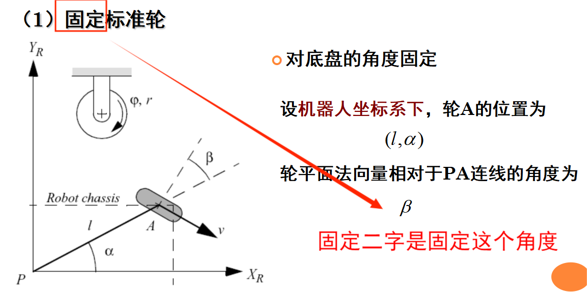

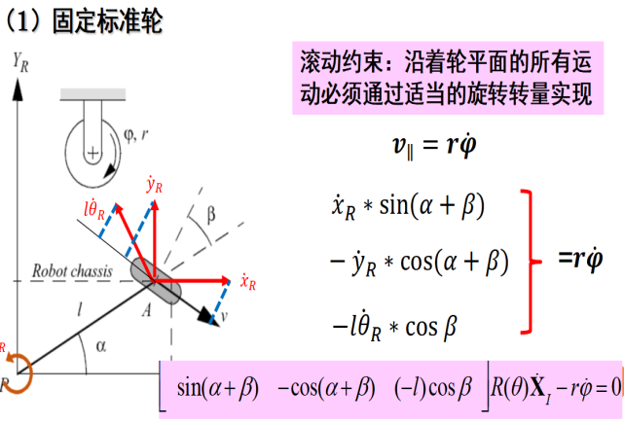 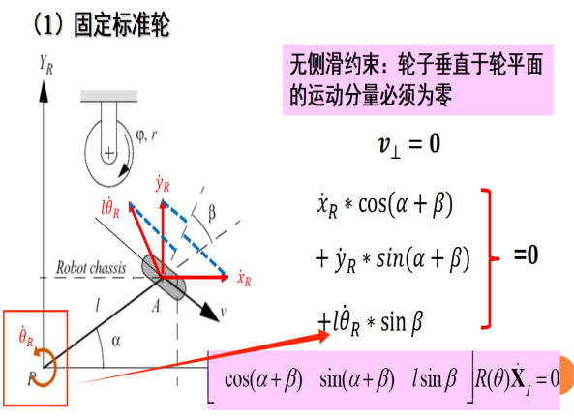

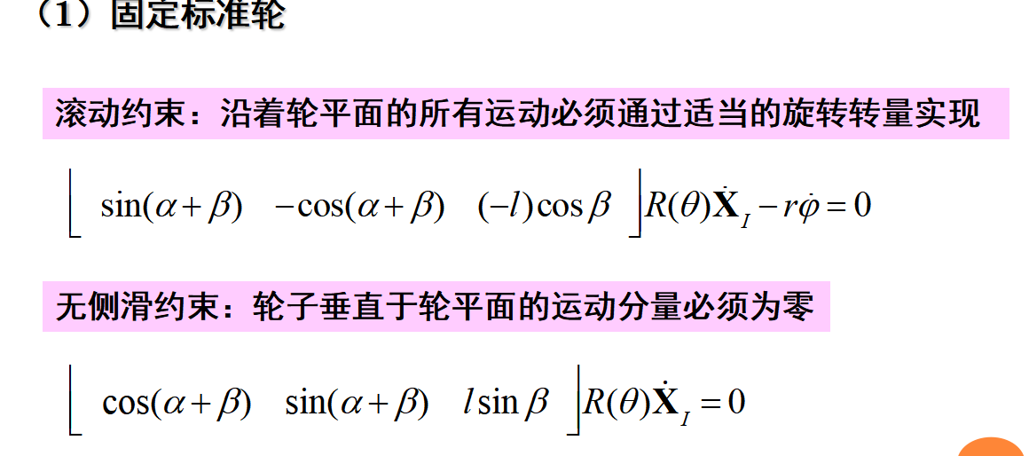

可能的分析题：可以看到，当固定标准轮作为主动驱动轮的时候，只有一个控制量即轮子的转动速度φ，φ的取值根据第一个约束方程计算得到，才能满足移动底盘运动速度的要求。当固定标准轮作为被动轮时，φ为自由量，此时，第一个约束方程总是能成立，也就是说，不论作为主动轮还是被动轮，**固定标准轮总是能满足无侧滑约束！（滚动约？）**

**2.转向标准轮**

**比固定标准轮多一个自由度，即轮子可绕着穿过轮子中心的和地面接触点的垂直轴旋转。此时，轮子所在平面的法线与PA连线间的夹角β不是一个定值，而是一个随时间变化的函数。（这是与固定标准轮的唯一区别）**

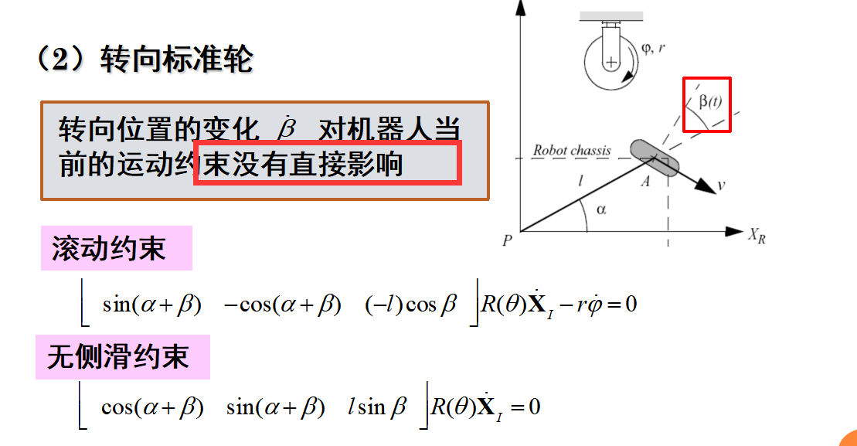

**3.脚轮**

此时轮子转动速度φ和转向角度β均为随时间变化的函数，所产生的区别在于：脚轮的结构形态对无侧滑约束产生了重要的影响，由于脚轮绕A点旋转，其旋转速度β，因此在着地标准轮的法线方向产生了一个运动速度dβ，此时叠加值为0才能满足无侧滑约束

**（1）转动约束**

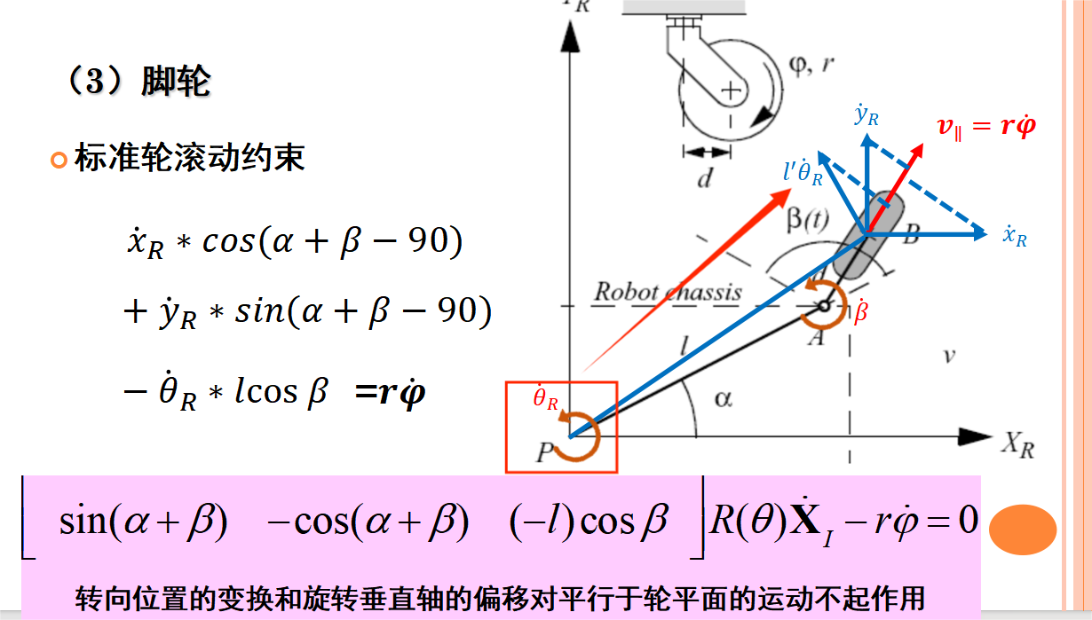

**（2）无侧滑约束**

转向位置的变换和旋转垂直轴的偏移使得脚轮侧向移动不再为零，要求通过一个等量而相反的转向运动进行平衡，因此，通过控制的值，将使得任意侧向运动变得可行。（也就是说不存在无侧滑约束）

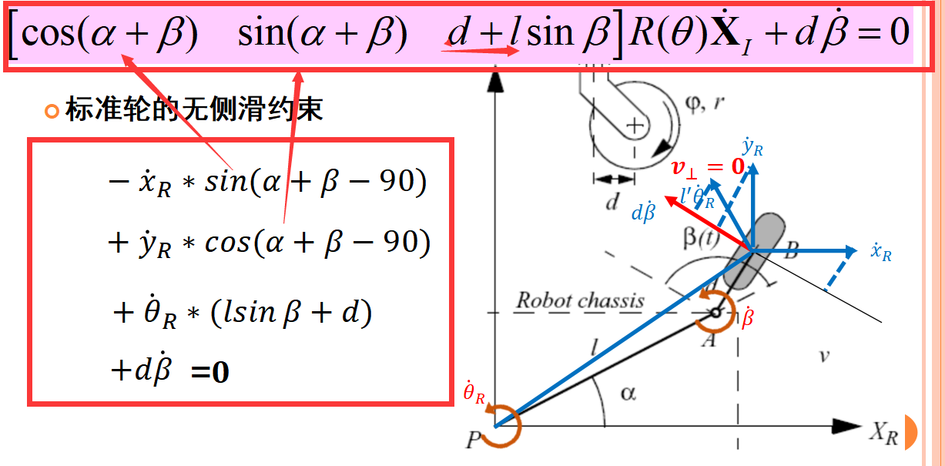

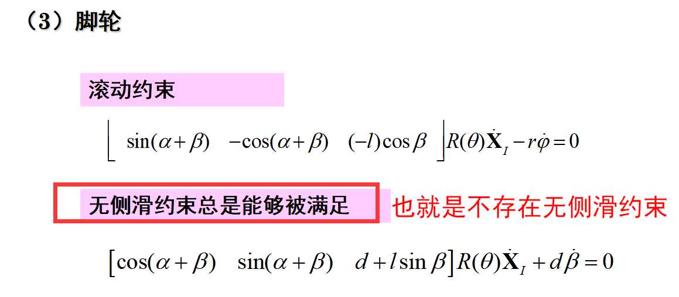

**4.Swedish轮（3个自由度）：不存在无侧滑约束**

**由固定标准轮和附在轮子周围的转子组成**

**相对于标准轮增加了一个自由度**

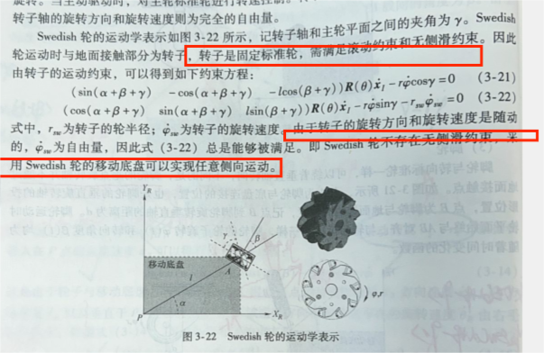

**5.球轮**

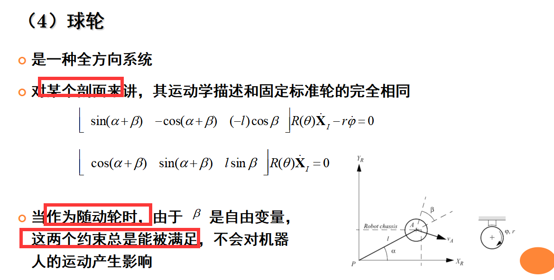

**很重要的一张表**

|  |  |  |
| --- | --- | --- |
| 轮子类型 | 自由度 | 是否存在无侧滑约束 |
| 标准轮  （固定、转向） | 2个自由度 |  |
| 脚轮 | 2个自由度 |
| Swedish轮 | 3个自由度 |
| 球轮、全方位轮 | 全方位自由度 |

**基于约束的运动学建模（以差分驱动机器人为例子）**

**也就是需要将所有转动约束和无侧滑约束都写出来**

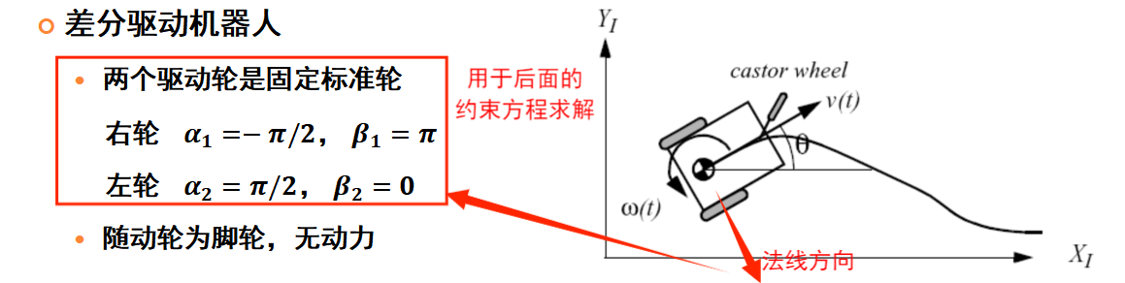

也就是说脚轮是不存在约束方程的，而驱动轮会存在约束方程，包括滚动约束和无侧滑约束

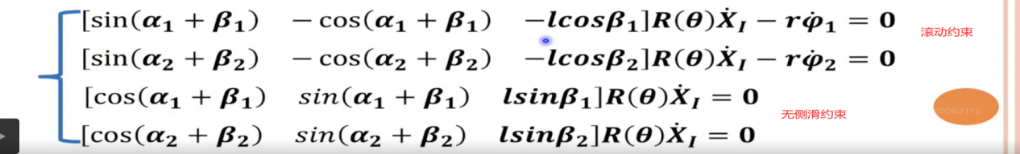

然后将所有值带进去，得到以下方程

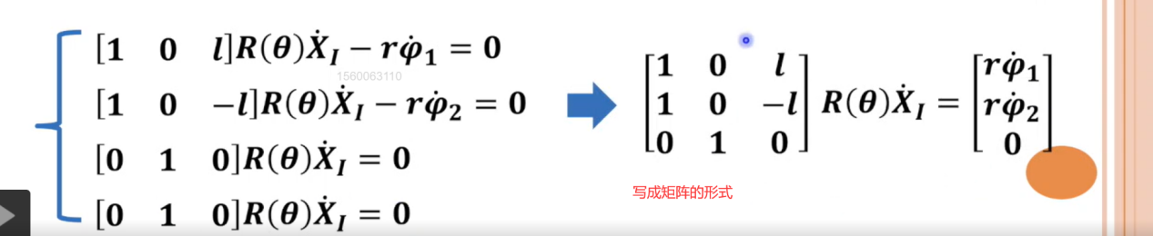

下面来得到XI：也就是说所谓需要得到的运动学模型指的是XI的表达式！

并将其与基于运动约束得到的模型进行比较，判断是否一致

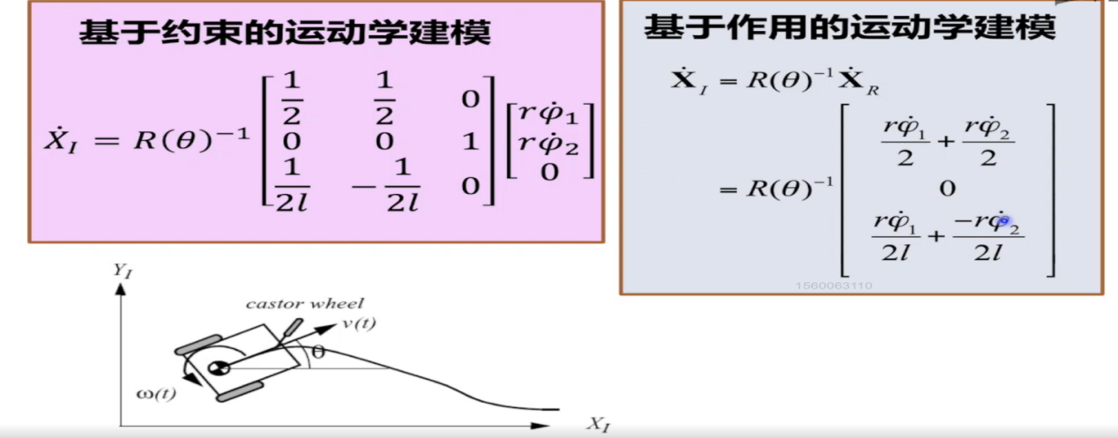

**将所有轮子的运动学约束方程进行合成即可得到该机器人的运动学模型，下面以差分驱动机器人为例子，例题如下所示：**

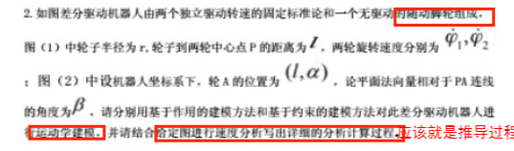

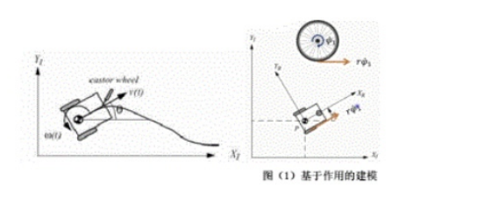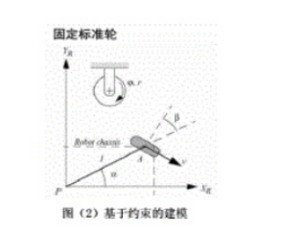

1. **移动机器人的机动度（也就是自由度）：=可移动度+可操纵度。（考分析计算题）**
2. 可移动度：通过控制轮子的**速度**实现的移动能力，与控制转速的轮子数目无关，主要是受移动底盘轮子的无侧滑约束限制。可以利用零运动直线和转动瞬时中心（ICR）来分析。

**①基于作用的可移动度分析：就是看通过改变速度可以引起移动速度、方向控制及其他中的哪几个发生变化，有几个就是几自由度**

例如：差分驱动机器人中：改变轮速度，即可以控制方向变化率，也可以控制前后移动速度，可移动度为2；自行车中：改变轮速度只能改变前后速度，通过改变转向标准轮的方向，才可以控制方向的变化，可移动度为1；3个Swedish轮构成的移动底盘中：改变轮速度，可以直接控制移动机器人的三个自由度，可移动度为3

**②基于约束的可移动度分析：可移动度=工作空间维度-独立约束数目**

**利用零运动直线和转动瞬时中心ICR分析：**

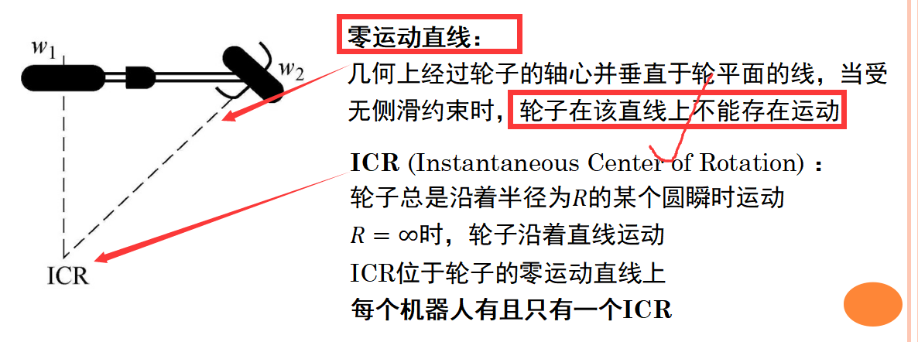

1. **有几个零运动直线就有几个独立约束数目，但是重合的就算1个**
2. **如何判断有几个零运动直线：就是当没有无侧滑约束的时候，也就是随时满足无侧滑约束时就没有零运动直线，这个需要靠之前的积累**
3. **可移动度=工作空间维度（3）-独立约束数目**

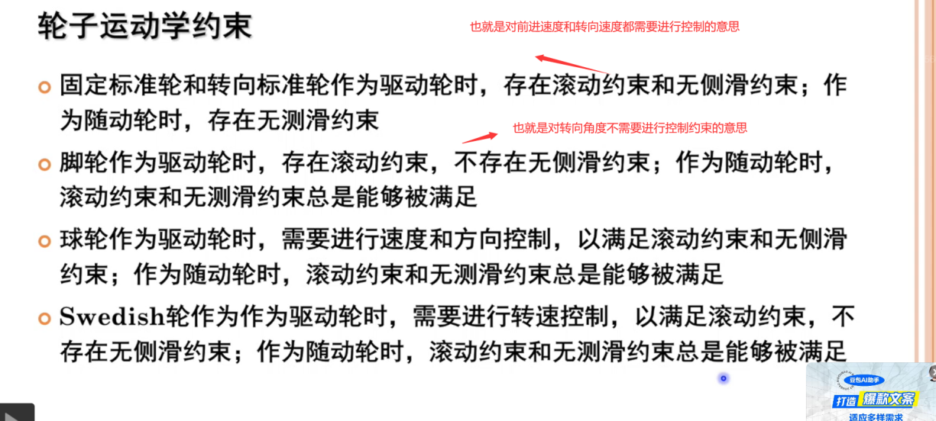

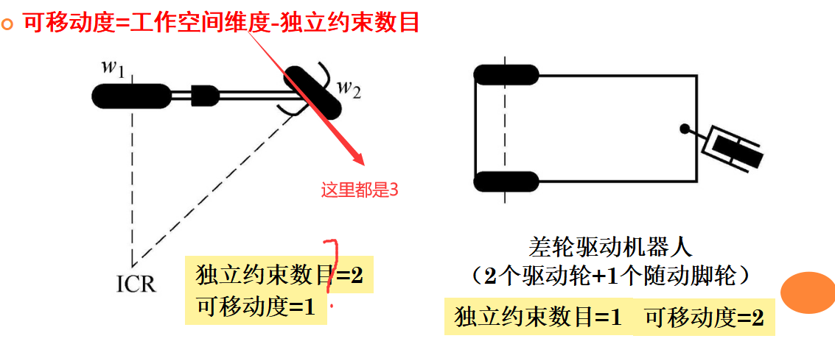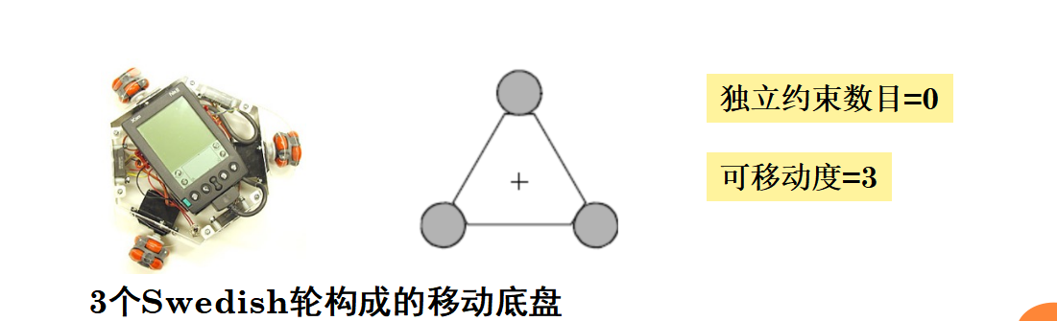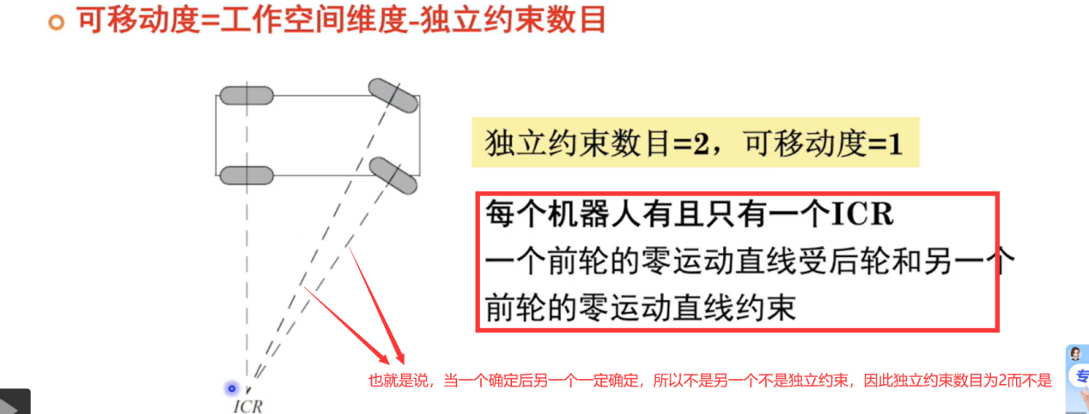

**基于约束的可移动度计算法**

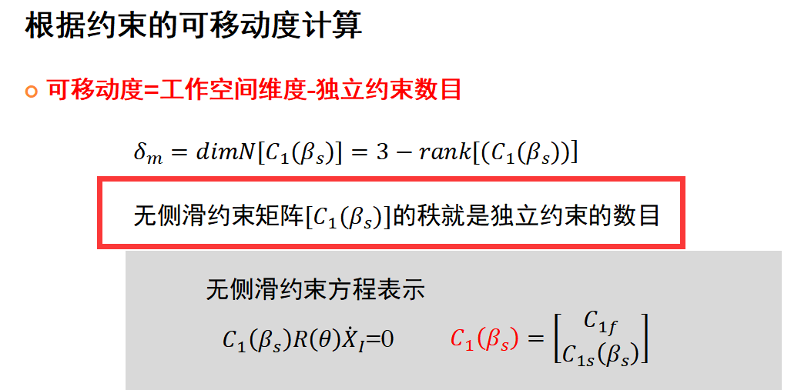 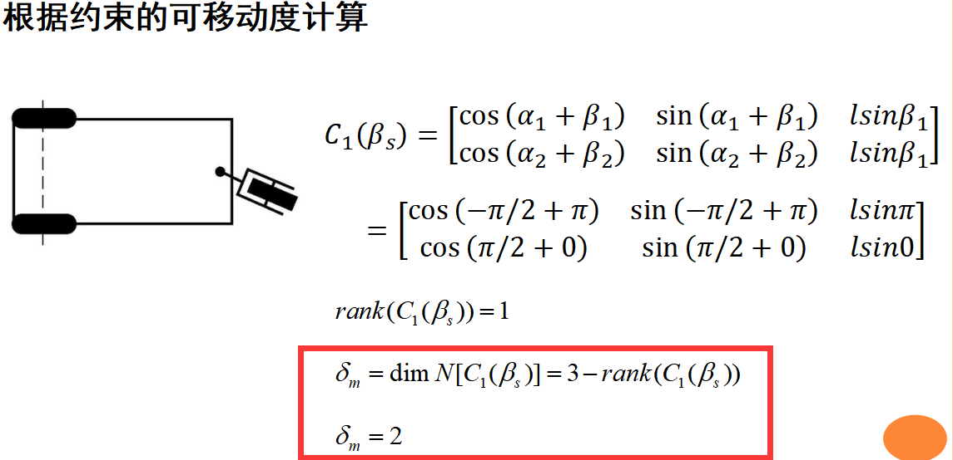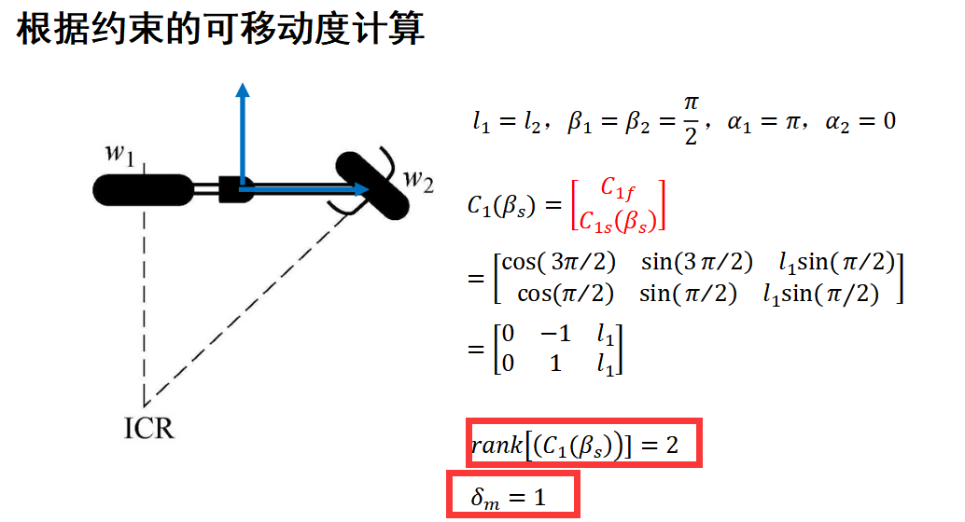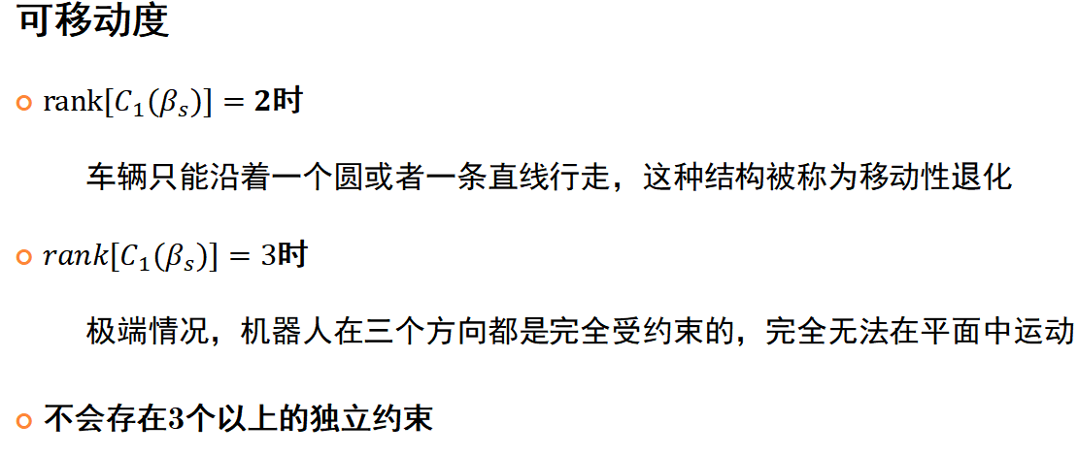

**进行总结：**

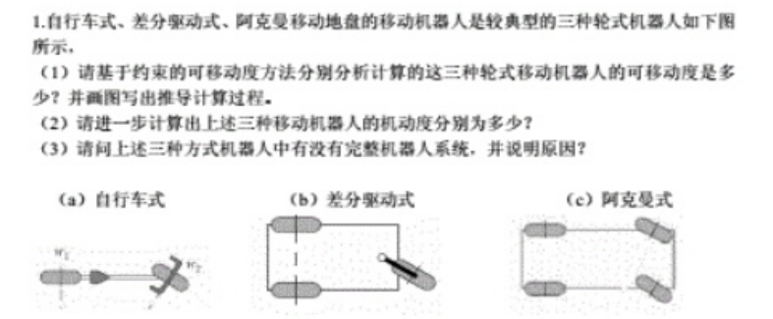

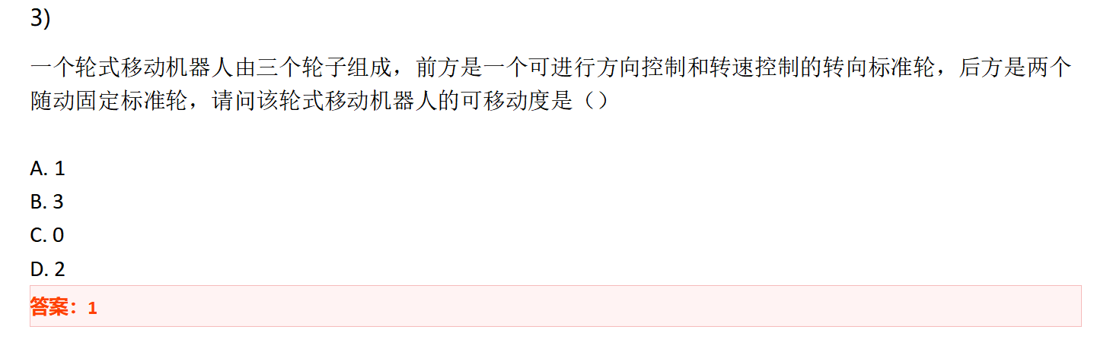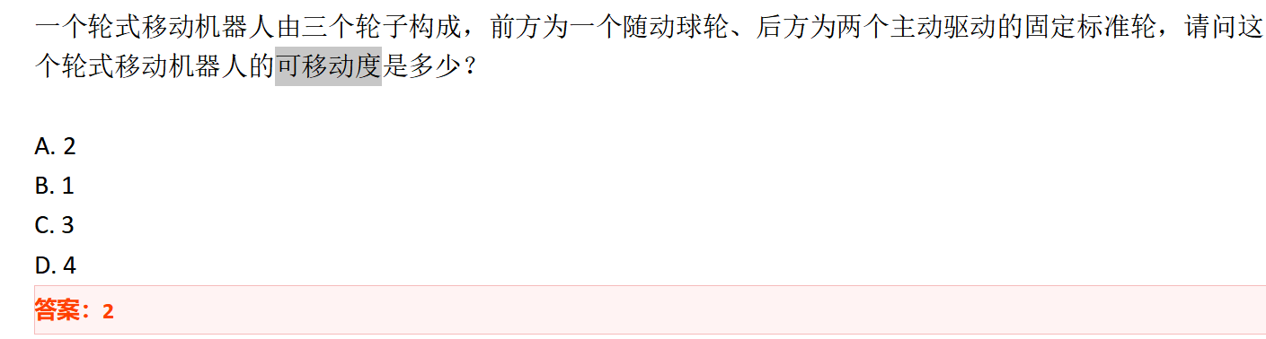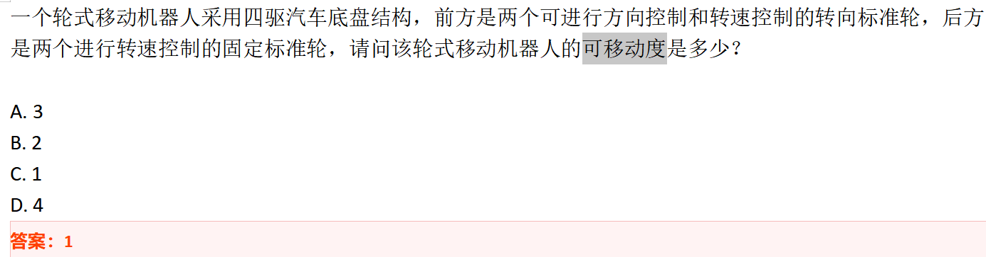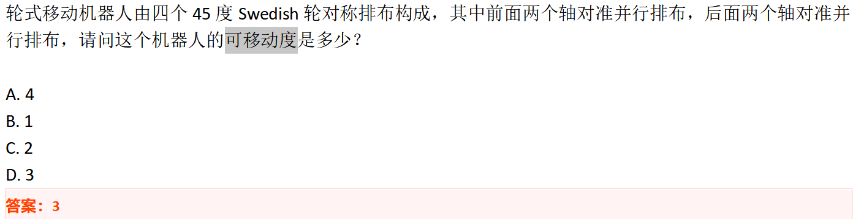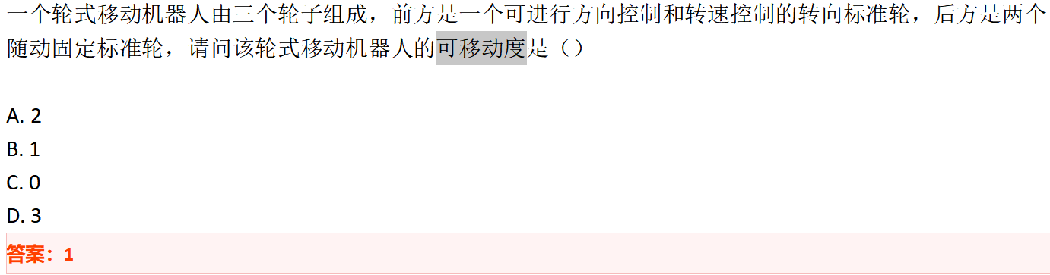

1. **可操纵度：通过控制轮子的方向能够实现的移动自由度，对机器人的移动姿态是间接的，可操纵度与可移动度间存在约束平衡，也就是说增加可操纵度的同时可能会使得可移动度减少**

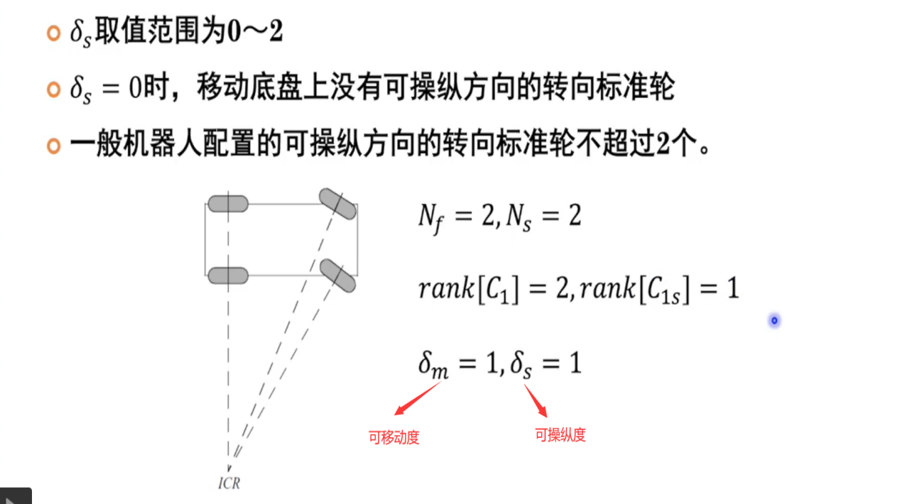

1. **可移动度与可操纵度共同构成了机动度也就是自由度**

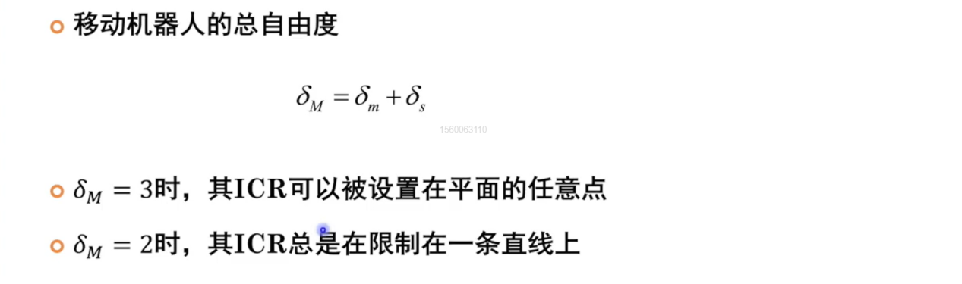

1. **移动机器人的工作空间与完整性（影响导航规划中使用的方法）**



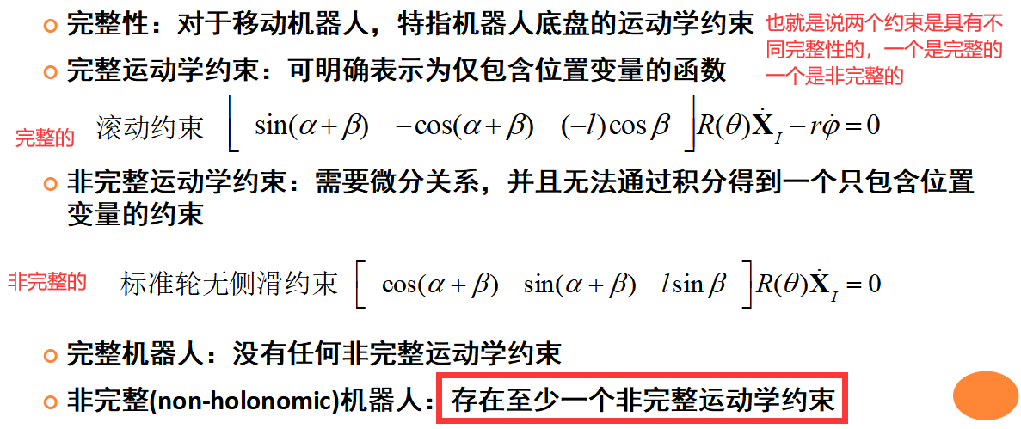

**如果是完整机器人，则机器人的轨迹与路径是完全一致的，但是这很难做到**

**如果是非完整机器人，则机器人的轨迹与路径之间是会存在差异的**

**判断机器人是否是完整或非完整的机器人，通过之前那张很重要的表！**

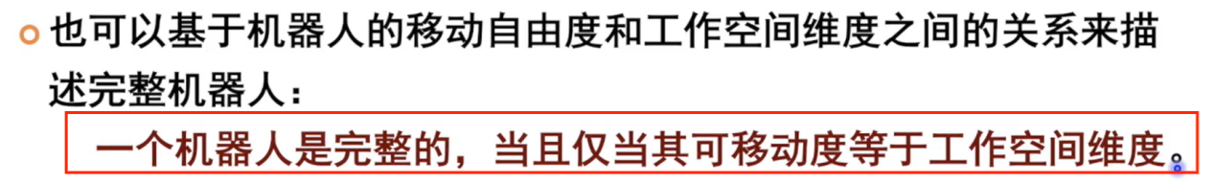

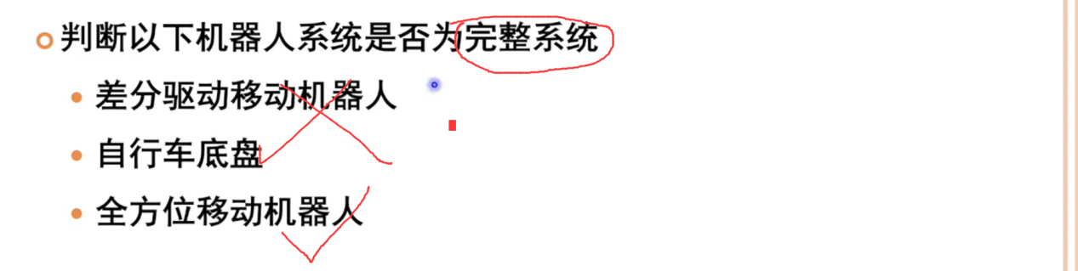

## **移动机器人概述及轮式移动运动学建模单元测试**

